**EXMO. SR. PRESIDENTE DA CÂMARA MUNICIPAL DE SUMARÉ,**

Indico ao Exmo. Sr. Prefeito Municipal, e ele ao departamento competente, que seja providenciada a **troca de lâmpada do poste localizado na Rua João de Jesus Pereira, próximo ao número 85, no bairro Parque Virgílio Viel, CEP: 13.175-600.**

Sala das Sessões, 28 de setembro de 2021.

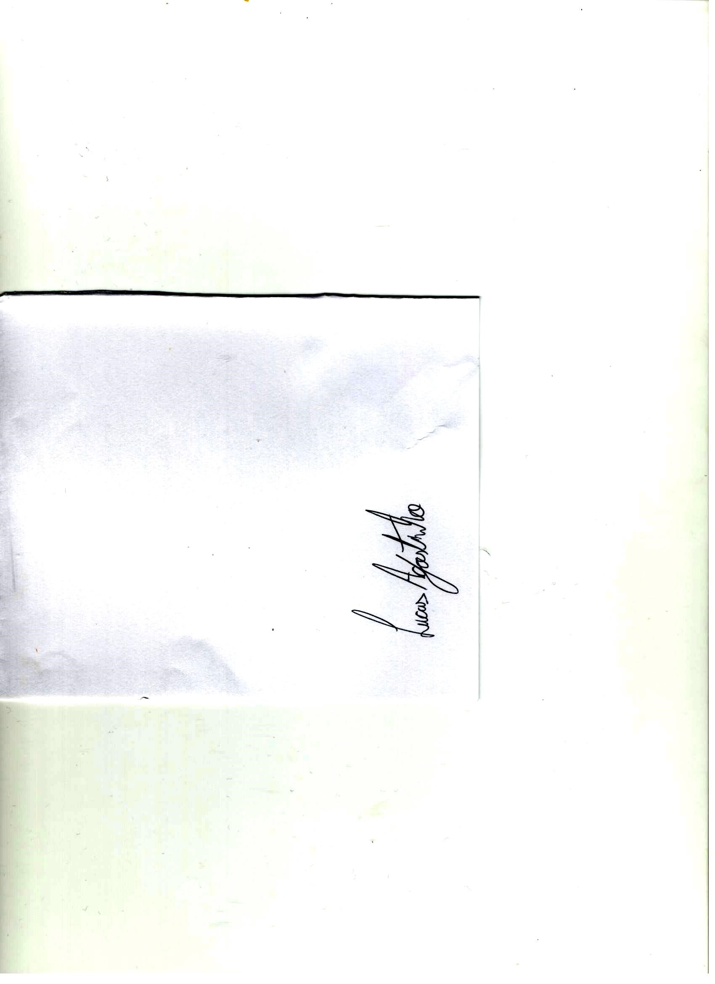

LUCAS AGOSTINHO

Vereador